[Charles抓包](http://10.11.112.49:8090/pages/viewpage.action?pageId=2579687)

[转至元数据结尾](http://10.11.112.49:8090/pages/viewpage.action?pageId=2579687#page-metadata-end)

* 创建： [莫鹏程](http://10.11.112.49:8090/display/~MOPENGCHENG524) 于 [十一月 30, 2016](http://10.11.112.49:8090/pages/viewpreviousversions.action?pageId=2579687)

[转至元数据起始](http://10.11.112.49:8090/pages/viewpage.action?pageId=2579687#page-metadata-start)

***charles在项目中应用的场景非常多，最基础的抓取APP与后台的交互数据和H5的静态资源，该教程介绍charles远程抓取http、https数据包。***

*由于公司标装机权限限制，windows无法远程抓包，只介绍OSX下使用charles抓包。*

**一、下载**

官网地址：<http://www.charlesproxy.com/>

**二、http抓包**

远程抓包需要移动端（APP）、PC(charles)端处在同一个WIFI网络中。

1. 启动charles，设置代理监听端口，默认值为8888。  
   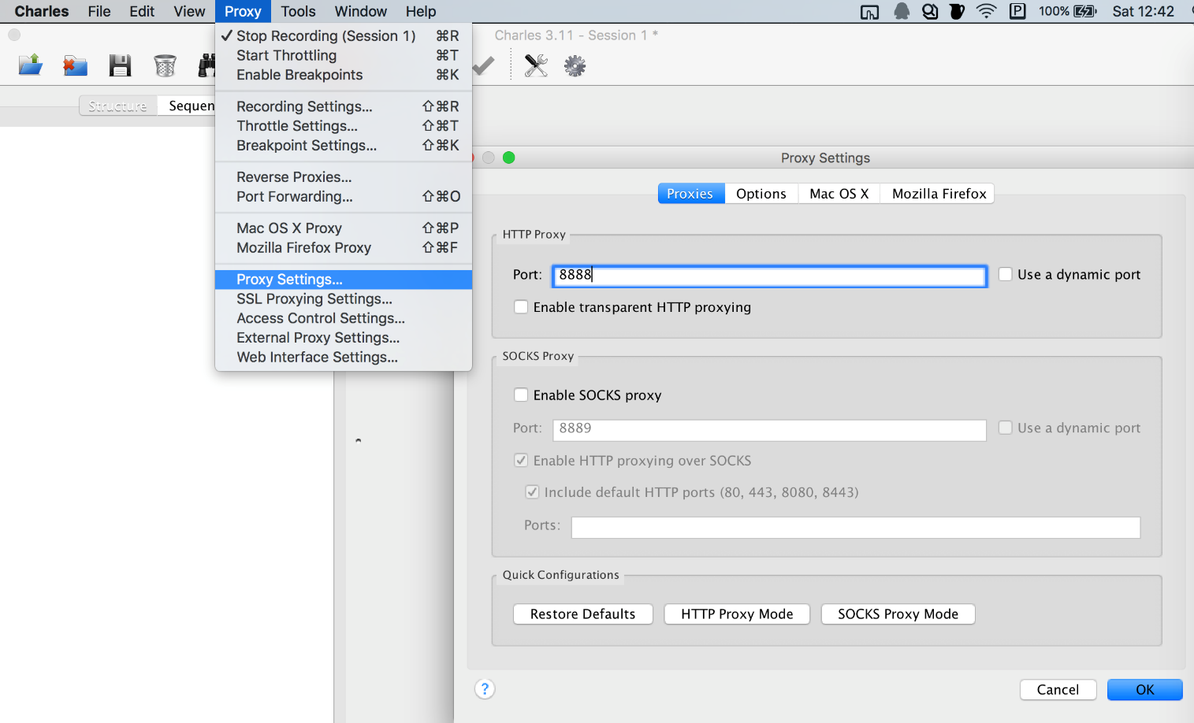
2. 移动端配置wifi代理ip、端口。  
   查看pc端ip：设置->网络   
   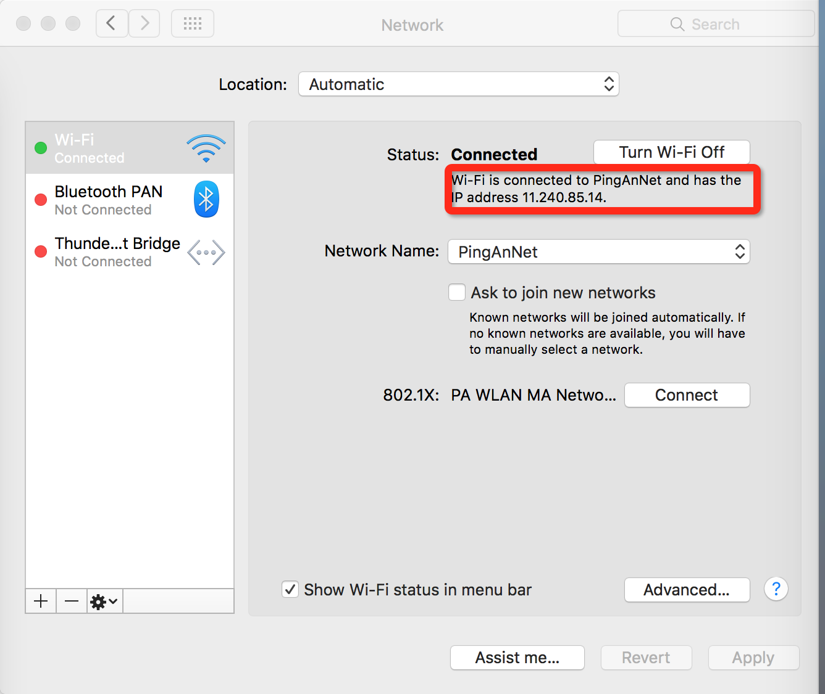  
     
   设置移动端代理：wifi设置->高级或点击已连接的wifi->设置charles所在PC的ip、端口  
   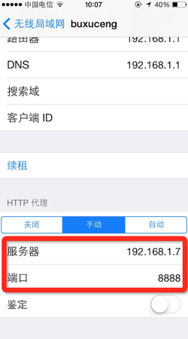
3. 抓包效果图  
   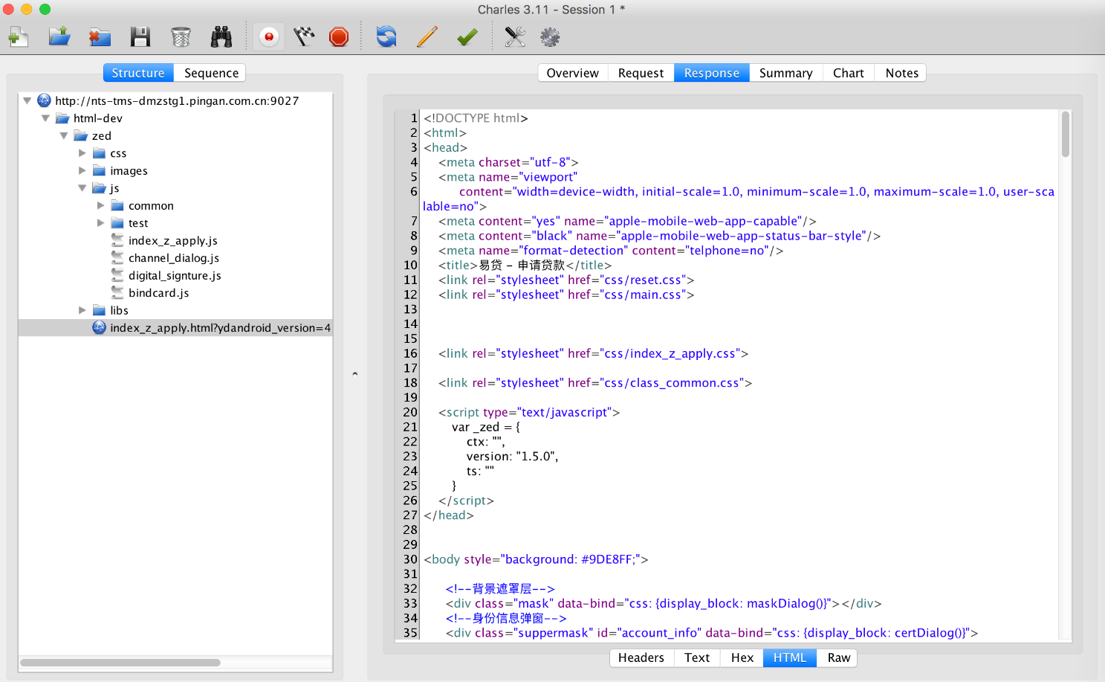

**三、https抓包**

https协议包会被加密，需要安装证书，否则看不到内容。

1. 按下图选择路径：  
   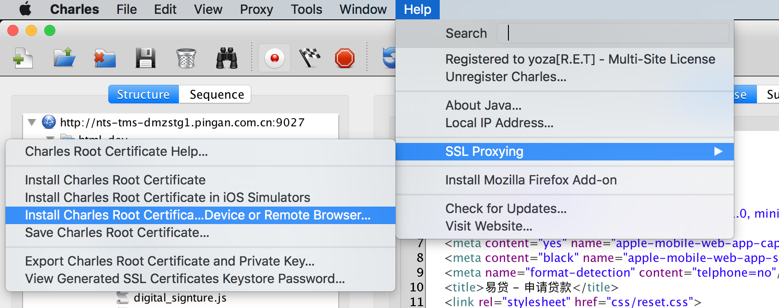
2. 弹出提示：在移动端浏览器中访问url：<http://charlesproxy.com/getssl> ，下载安装证书。  
   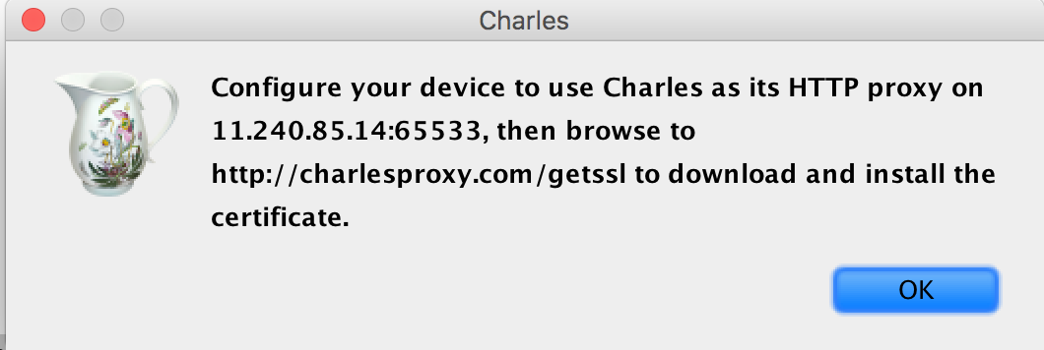
3. 配置需要抓取的https url，添加一条*.*表示捕获解析所有https请求，如果不配置则不会解析https数据包的内容。 菜单：proxy->ssl proxy setting。   
   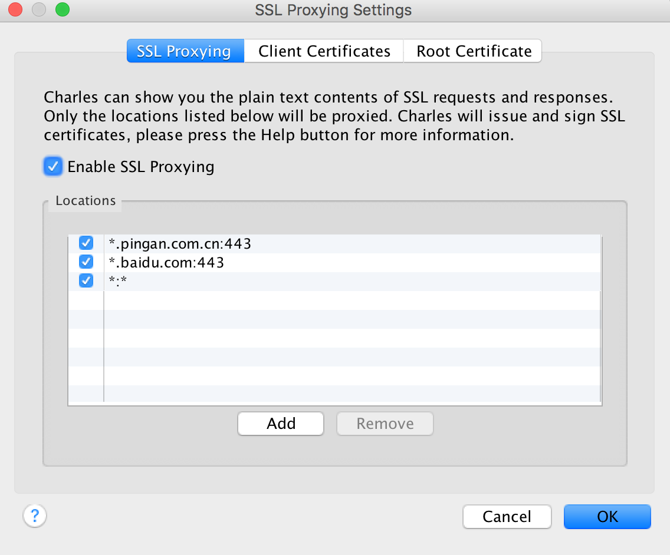

**四、其他**

1、配置过滤url

抓取的数据包太多，不方便查看，菜单：proxy->recording setting。标签页include、exclude配置过滤规则。 下图配置只抓取测试环境的数据包：

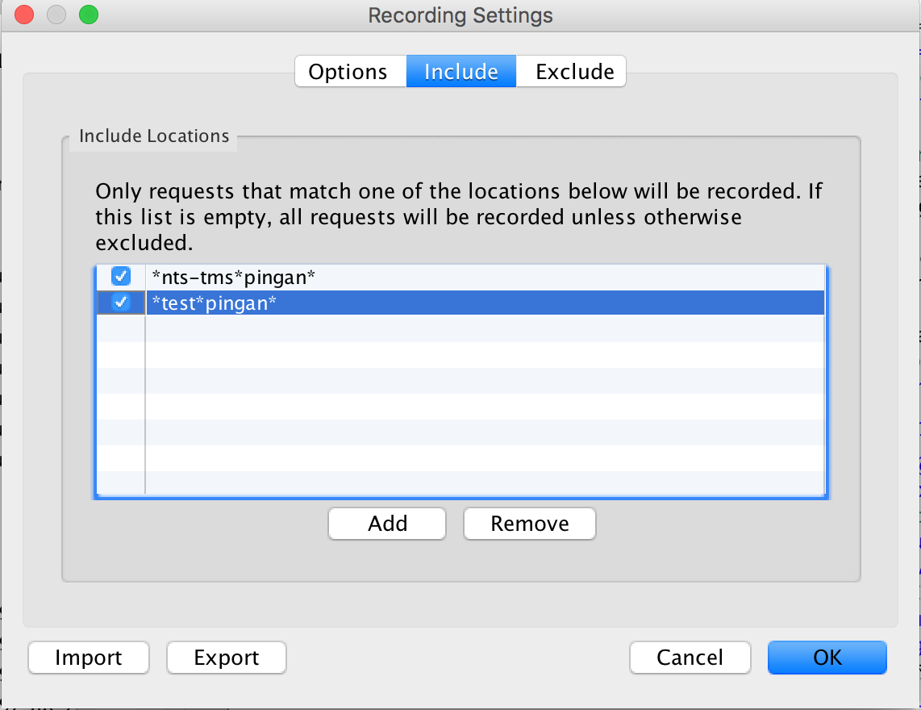

2、限速

用来模拟不同网络环境，测试页面加载速度。 菜单：proxy->throtte setting。

3、请求断点

当一些数据难以模拟需要篡改提交或后台返回的数据时，可断点请求后编辑request、response的数据。 菜单：proxy->breakpoint setting。 或右键请求记录，选择breakpoint。 配置请求断点：

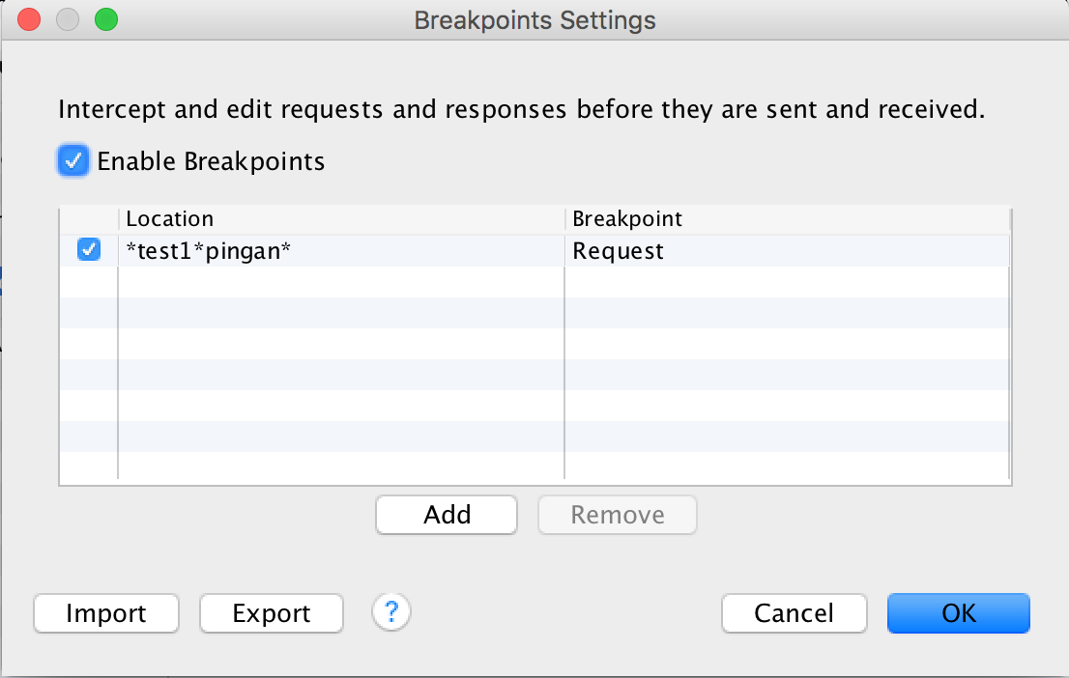

当捕获到配置的请求后会自动打开编辑页面，编辑请求:

